Министерство образования Республики Беларусь
Учреждение образования
«Гомельский государственный университет имени Франциска Скорины»

УТВЕРЖДАЮ
Учитель математики
Василенко Е. И.
_______________
_______________

План – конспект
зачетного урока по математике
на тему:
«Внешний угол треугольника»
в 7 классе
ГУО «Глазовская средняя школа Буда-Кошелевского района»

Выполнила:
студентка группы Мз-51 Минова Г. М.

Проверила:
групповой руководитель Кульбакова Ж. Н.

Гомель 2019
Дата: 14.02.2019
Класс: 7
Тема урока: Внешний угол треугольника
Тип урока: Комбинированный урок
Цели урока:
Образовательные:
- Закрепить знание определения и свойства внешнего угла треугольника;
- организовать деятельность учащихся, направленную на закрепление умений находить и правильно изображать на рисунке внешний угол треугольника, доказывать теорему о свойстве внешнего угла, решать задачи, используя полученные знания;
Развивающие:
- способствовать развитию умения анализировать учебный материал, самостоятельно делать выводы и устанавливать причинно-следственные связи;
- способствовать развитию познавательного интереса к предмету в процессе закрепления материала пройденной темы;
- способствовать развитию самостоятельности учащихся, умения преодолевать трудности в учении в ходе изучения нового материала и выполнения практической работы.
Воспитательные:
- прививать интерес к математике;
- содействовать воспитанию познавательного интереса к математике, активизации учебно-познавательной деятельности.
Задачи урока:
- Выявить уровень усвоения полученных знаний;
- Создать условия для самооценки своих возможностей и выбора цели в деятельности;
- Развивать навыки индивидуальной и самостоятельной работы;
- Побуждать к само-, взаимоконтролю;
- Вызывать потребность в обосновании своих высказываний.
План урока:
- Организационный момент (1 мин);
- Проверка домашнего задания(3 мин);
- Актуализация знаний (10 мин);
- Практическое применение полученных знаний. (25 мин);
- Постановка домашнего задания (2 мин);
- Подведение итогов (2 мин);
- Рефлексия (2 мин).
Оборудование: учебник по геометрии 7 класс, доска, мел, линейка, треугольник, линейка, карточки.

Литература: Геометрия : учеб. пособие для 7-го кл. учреждений общ. сред. образования с рус. яз. обучения / В. В. Казаков. — Минск : Народная асвета, 2017. — 173 с. : ил.

Ход урока:
- Организационный момент.
Приветствие класса. Проверка отсутствующих.
- Сегодня на уроке мы продолжим решать задачи, зная свойства внешнего угла треугольника.

- Проверка домашнего задания.
Перед уроком на доске изобразить рисунки к домашним задача. По готовым рисунка учащиеся кратко излагают ход решения и дают ответ.
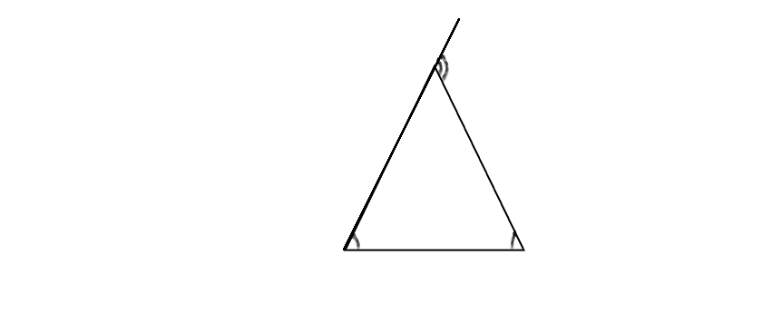
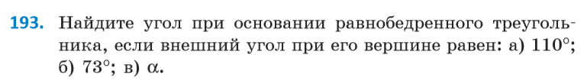
а) Ответ: 55º;
б) Ответ: 36º30';
в) Ответ:$\frac{α}{2}.$

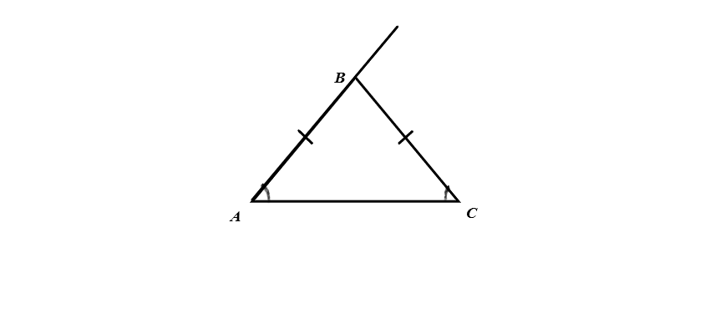
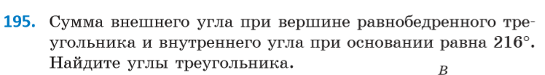

Ответ: ∠А=∠С=72º; ∠В=36º.

3. Актуализация знаний.
Ответьте на вопросы:
- Как найти все углы треугольника, зная два угла этого треугольника?
Ответ: Чтобы найти все углы треугольника, зная два угла этого треугольника необходимо воспользоваться теоремой о сумме углов треугольника и от 180º отнять известные углы. Тем самым мы найдем третий угол.
- Как найти все углы равнобедренного треугольника, зная угол при вершине?
Ответ. Чтобы найти все углы равнобедренного треугольника, зная угол при вершине треугольника необходимо воспользоваться теоремой о сумме углов треугольника и от 180º отнять угол при вершине и полученный результат разделить на 2. Тем самым мы найдем углы при основании.
- Как найти все углы равнобедренного треугольника, зная угол при основании?
Ответ. Чтобы найти все углы равнобедренного треугольника, зная угол при основании треугольника необходимо воспользоваться теоремой о сумме углов треугольника и от 180º отнять два угла при основании. Тем самым мы найдем все углы этого треугольника.
- Как найти все углы равнобедренного треугольника, зная внешний угол при основании?
Ответ. Чтобы найти все углы равнобедренного треугольника, зная внешний угол при вершине треугольника необходимо воспользоваться теоремой о сумме углов треугольника и теоремой о внешнем угле треугольника. Внешний угол необходимо разделить пополам тем самым мы найдем угол при основании. Далее от 180º необходимо отнять 2 угла при основании, тем самым мы найдем третий угол этого треугольника.
- Как найти все углы прямоугольного треугольника, зная один угол острый угол?
Ответ. Чтобы найти все углы прямоугольного треугольника, зная его острый угол необходимо, воспользоваться следствием от теоремы о сумме углов треугольника и от 90º отнять острый угол. Тем самым мы найдем все углы этого треугольника.
- Чему равны углы равностороннего треугольника?
Ответ. Углы равностороннего треугольника равны 60º.( Следствие из теоремы о сумме углов треугольников).
- Практическое применение полученных знаний.
- Открываем тетради, пишем число, классная работа, тема урока.
Решение задач №194, 196, 201.
№194. (Вызываю ученика к доске) Углы треугольника относятся как 2:3:4. Найдите отношение соответствующих внешних углов треугольника, взятых по одному при каждой вершине.

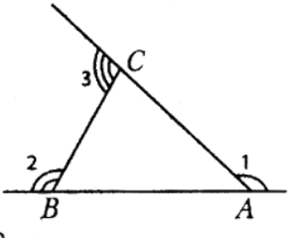
Дано: ∆АВС, ∠А:∠В:∠С=2:3:4, ∠1,∠2, ∠3 –
внешние углы.
Найти: ∠1:∠2:∠3.

Решение.
Пусть ∠А=2х, ∠В=3х, ∠С=4х, тогда 2х+3х+4х=180º, откуда х=20º. Значит
∠А=40º, ∠В=60º, ∠С=80º. Найдем внешние углы ∆АВС по теореме о внешнем угле треугольника: ∠1=60º+80º=140º, ∠2=40º+80º=120º, ∠3=40º+60º=100º.
Следовательно, ∠1:∠2:∠3=140º:120º:100º, т.е. ∠1:∠2:∠3=7:6:5.
Ответ: ∠1:∠2:∠3=7:6:5.
№196 (Вызываю ученика к доске) В треугольнике ABC ∠ A = 40°, ∠ C = 60°, AK = AB, CM = CB. Найдите угол KBM.
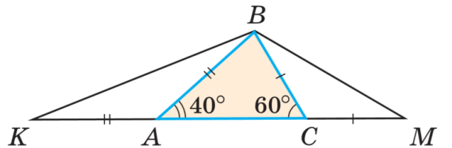
Дано: ∆АВС, ∠А=40º, ∠С=60º, АК=АВ,
СМ=СВ.
Найти: ∠КВМ.
Решение.
Рассмотрим ∆АКВ – равнобедренный т.к. АК=АВ, значит ∠КАВ=180º-40º=140º, , ∠АКВ=∠АВК= $\frac{180°-140°}{2}$=20º;

Рассмотрим ∆МСВ – равнобедренный т.к. СМ=СВ, значит ∠МСВ=180º-60º=120º, ∠СВМ=∠СМВ=$\frac{180°-120°}{2}=30°$.
В ∆АВС ∠В=180º-40º-60º=80º.
∠КВМ=∠АВК+∠АВС+∠СВМ=20º+80º+30º=130º.
Ответ: ∠КВМ=130º.
№201. (Вызываю ученика к доске) Доказать, что сумма углов A, B, C, D и E «звездочки» равна 180º.
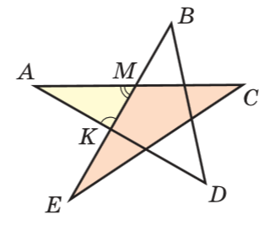

Доказательство. Рассмотрим ∆AMK. Сумма его углов равна 180°. ∠AME — внешний для ∆EMC, поэтому ∠ AME = ∠ C + ∠ E. Аналогично, ∠AKB — внешний для ∆KBD, поэтому ∠ AKB = ∠ B + ∠ D. Так как ∠A +∠AMK +∠AKM = 180°, то ∠ A + (∠ C + ∠ E) + (∠ B + ∠ D) = = 180°.

5. Постановка домашнего задания.
- Открываем дневники и записываем домашнее задание: Глава 4 §20 №197, 198.

6. Подведение итогов.
Подведение итогов урока. Выставление оценок за работу на уроке.
В течение урока учащиеся учились рассуждать на заданную тему, решать геометрические задачи, развивали логическое мышление.
7. Рефлексия.
- У каждого из вас на столе карточки (красная, зелёная, жёлтая). Уходя из класса, прикрепите на доску одну из них.
Карточка красного цвета обозначает: “Я удовлетворён уроком, урок был полезен для меня, я много, с пользой и хорошо работал на уроке, и получил заслуженную оценку, я понимал всё, о чём говорилось и что делалось на уроке”.
Карточка зеленого цвета обозначает: “Урок был интересен, я принимал в нём активное участие, урок был в определённой степени полезен для меня, я отвечал с места, я сумел выполнить ряд заданий, мне было на уроке достаточно комфортно”.
Карточка желтого цвета обозначает: “Пользы от урока я получил мало, я не очень понимал, о чём идёт речь, мне это не очень нужно, домашнее задание я не понял, к ответу на уроке я был не готов”.

